**I_want_to_ride_my_bicycle!**

**Bartosz Dudek**

Do obliczeń wykorzystałem PyTorch’a.

1. Podzbiór 500 losowych punktów ze zbioru danych

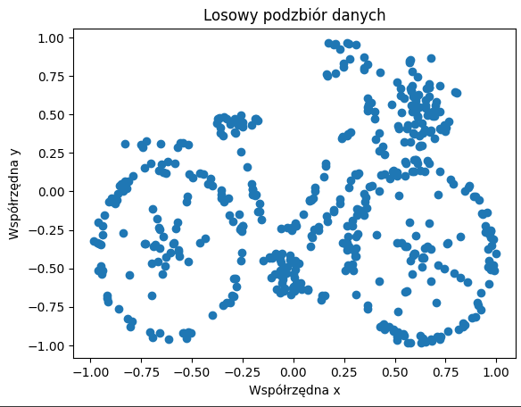



1. Wykres przedstawiający zmianę wartości w zależności od liczby kroków przed i po zastąpieniu tej sekwencji funkcją sigmoidalną.

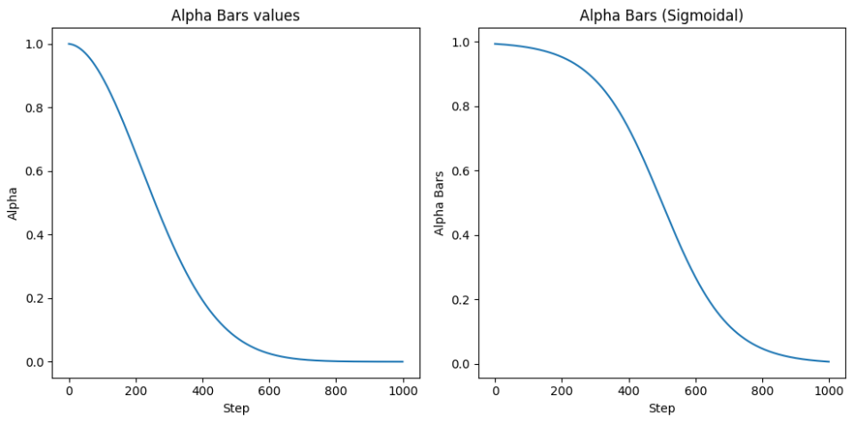

1. Struktura modelu

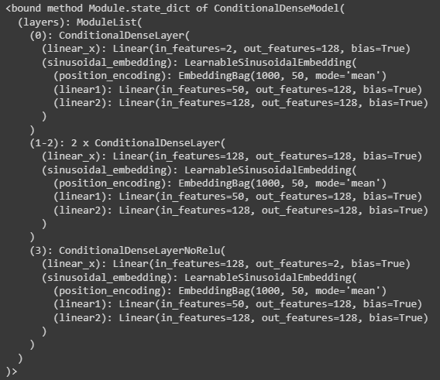

1. Testowanie czy zwracane dane są w odpowiednim formacie

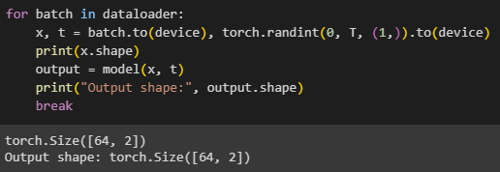

Zarówno wejściowe jak i wyjściowe dane mają ten sam format czyli wszystko jest w porządku.

1. Pętla z treningiem model

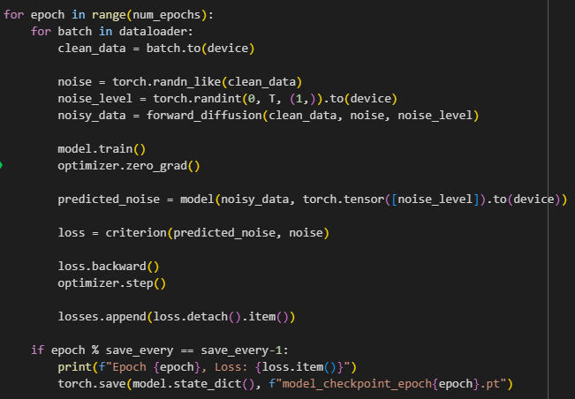

1. Zmiany wartości funkcji loss na przestrzeni epok

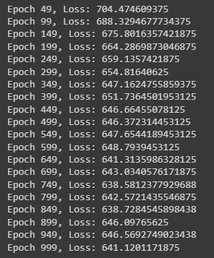

Na początku loss widocznie spada pod koniec oscyluje koło tej samej wartości.

1. Odszumianie losowej próbki dla ostatniego modelu

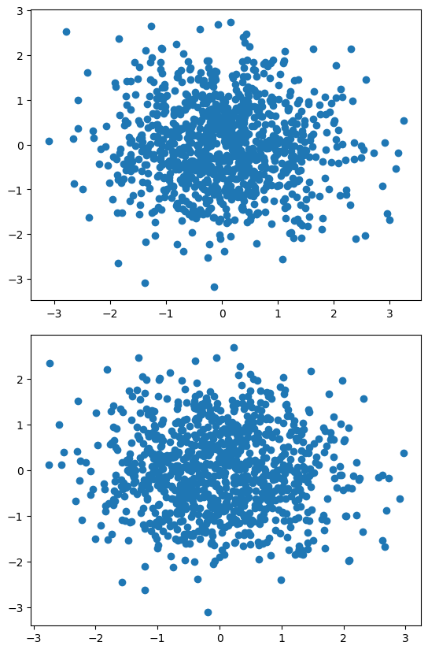

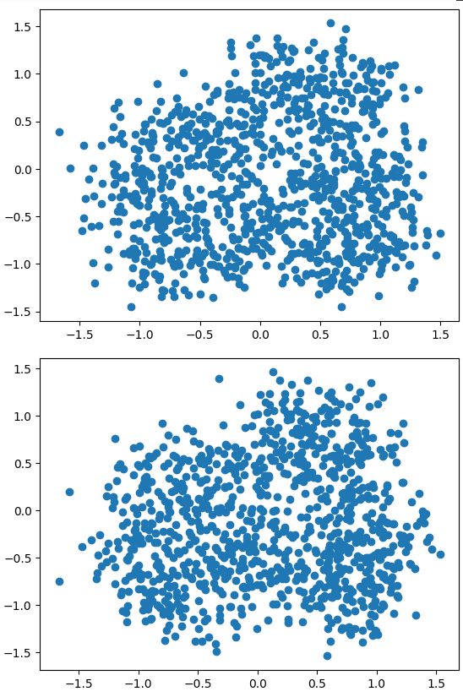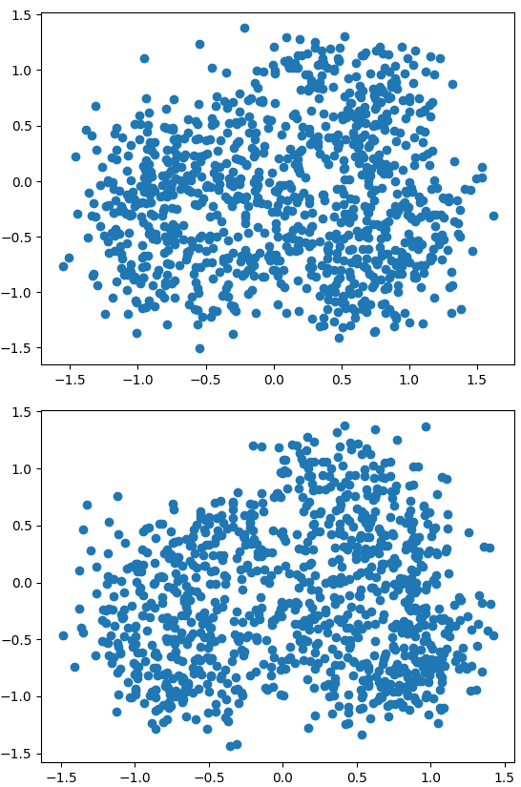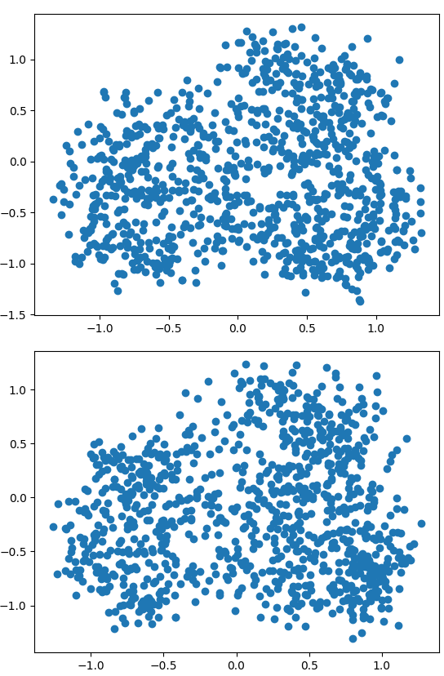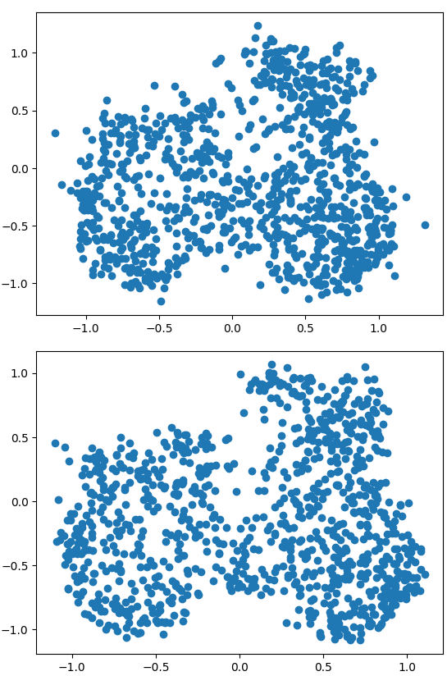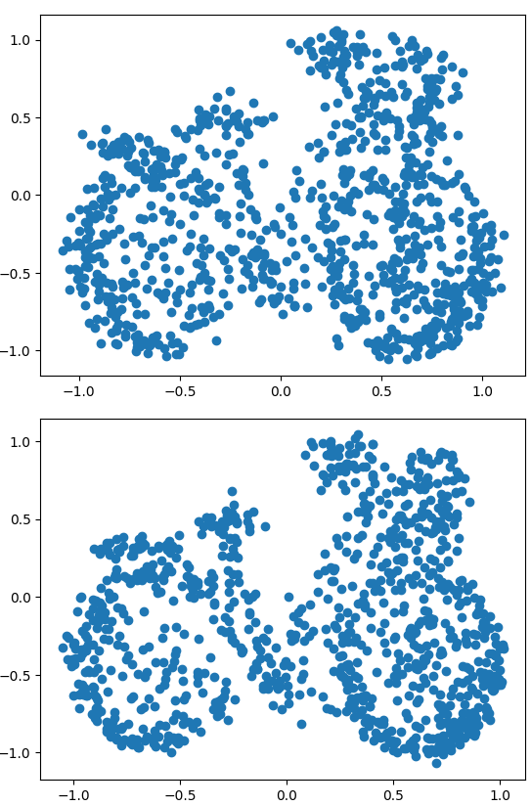

1. Testowanie generacji na przestrzeni epok

* Epoch 99, Loss: 688.3294677734375

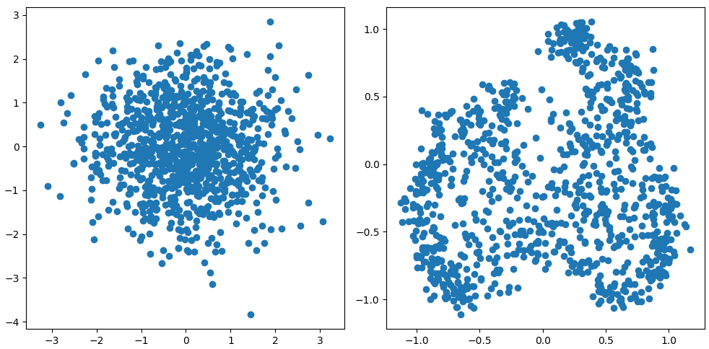

* Epoch 199, Loss: 664.2869873046875

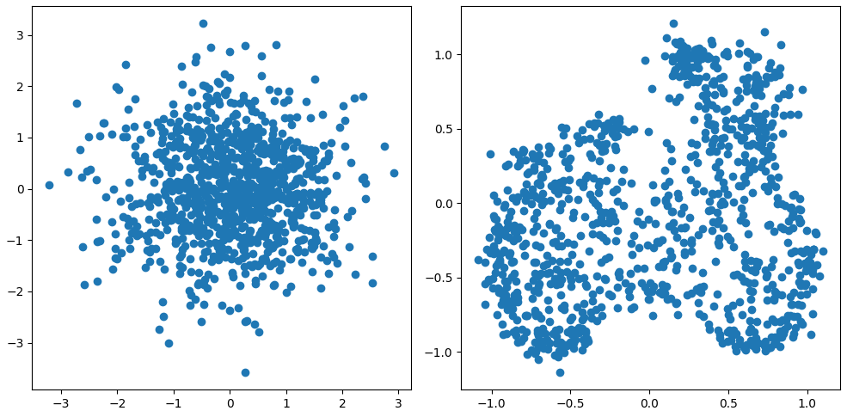

* Epoch 299, Loss: 654.81640625

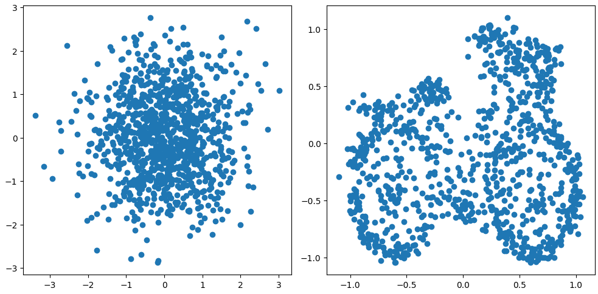

* Epoch 399, Loss: 651.7364501953125

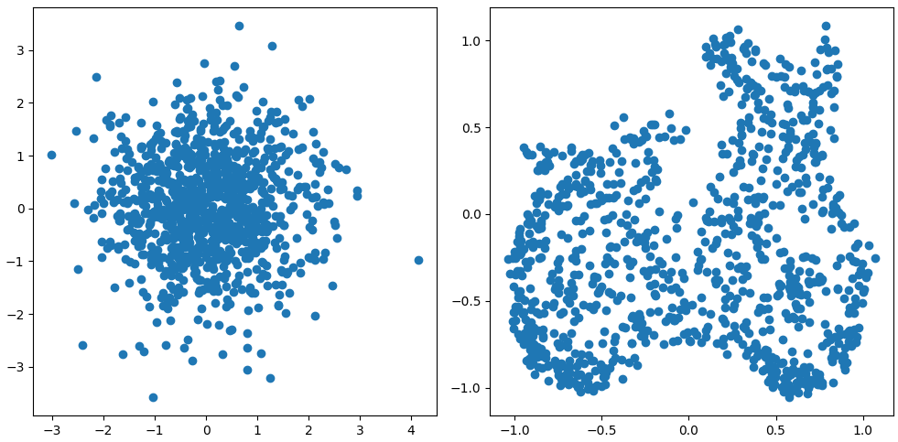

* Epoch 499, Loss: 646.372314453125

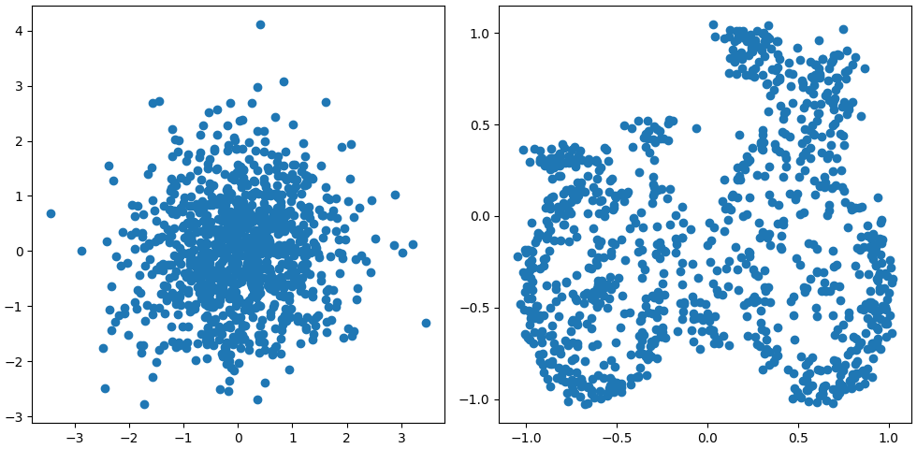

* Epoch 599, Loss: 648.7939453125

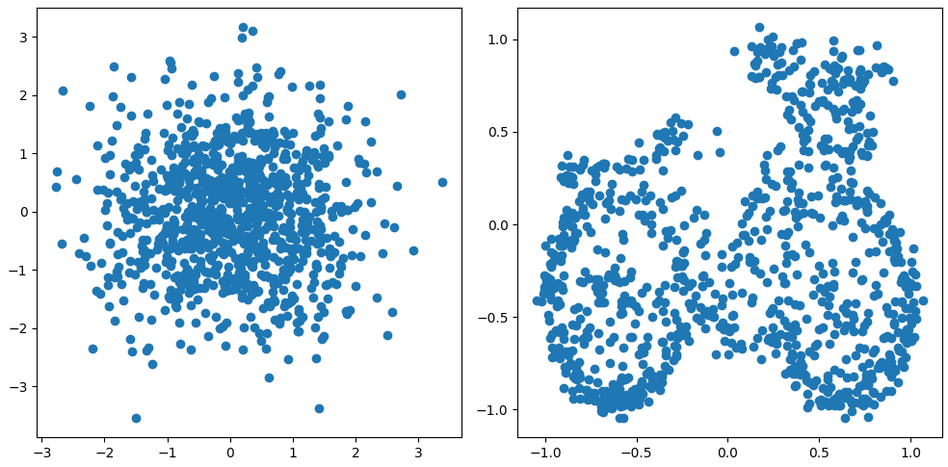

* Epoch 699, Loss: 643.0340576171875

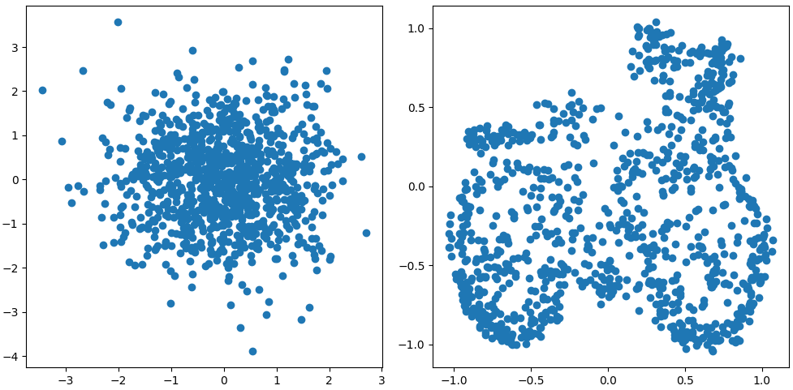

* Epoch 799, Loss: 642.5721435546875

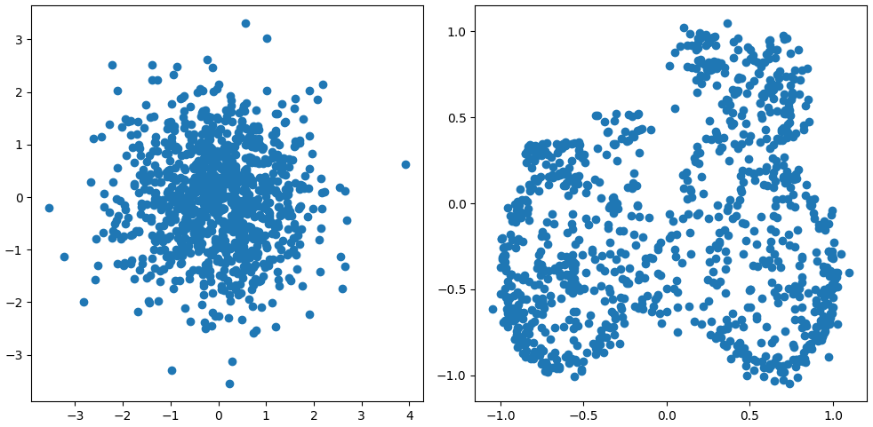

* Epoch 899, Loss: 646.09765625

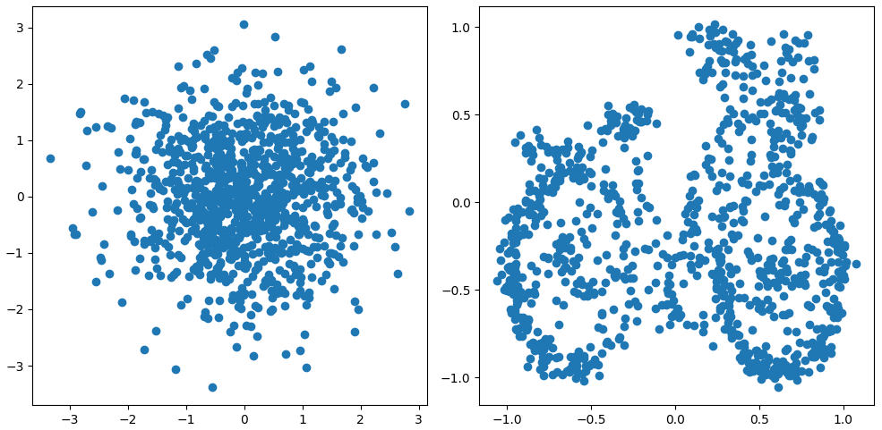

* Epoch 999, Loss: 641.1201171875

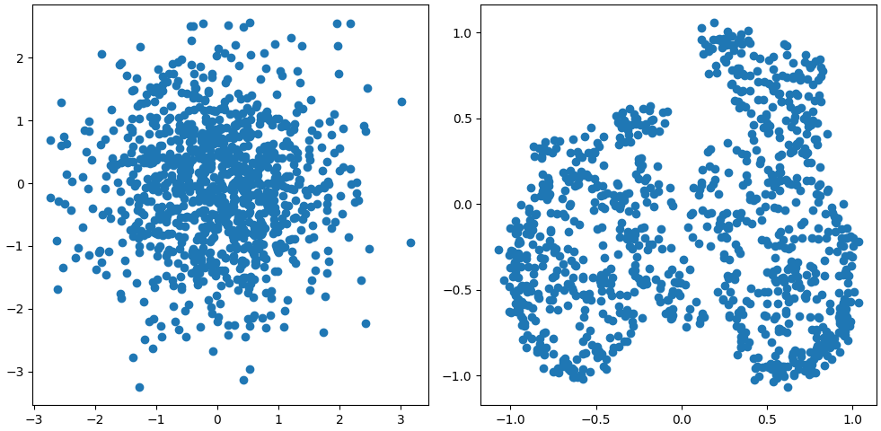

Spadek jakości nie jest proporcjonalny do zmian wartości funkcji loss.

Może to wynikać np. z tego że w jednej epoce było wiele “n” które są duże i leżą daleko od oryginalnego rysunku a w innej mogą przyjmować niewielkie wartości.